18.03.2014

Noch mehr Service – noch mehr Kundennähe

Dehoust stellt neue Servicefahrzeuge in den Dienst
- die Unterstützung des SHK-Fachhandwerkers steht im Mittelpunkt

Anfang des Jahres hat Dehoust begonnen, den Kundendienst für alle Dehoust Produkte wieder selbst zu übernehmen. „Die Kundennähe und das direkte Auswerten der Anregungen aus dem Feld, sind für uns besonders wichtig“, so der Dehoust Geschäftsführer Herr Hartmut Wendt. Bundesweit ist der neue Werkskundendienst nicht nur für Produkte der Marke GEP mit den Bereichen Regenwasser-Nutzung, Grauwasser-Recycling und Sicherheitstrennstationen unterwegs, sondern auch zuständig für das weitere breite Produktportfolio an Lager- und Druckbehältern von Dehoust. Auch wenn die Qualitätsprodukte durch Fachhandwerker eingebaut und in Betrieb genommen werden, ist ein guter Service notwendig: „Der Fachhandwerker erhält durch einen geschulten Werkskundendienst zusätzliche Sicherheit – sei es in der telefonischen Beratung oder auch bei der Hilfestellung vor Ort.“
Die Servicefahrzeuge sind an den Dehoust Standorten in Leimen, Nienburg, Heidenau und Eitorf stationiert. Zentral erreichbar ist der neue Werkskundendienst unter Telefon 02243/920664 oder unter der Hotline 01805/920601. Auch die Mitarbeiter in den Abteilungen Verkauf und Technik stehen als Ansprechpartner zur Verfügung.

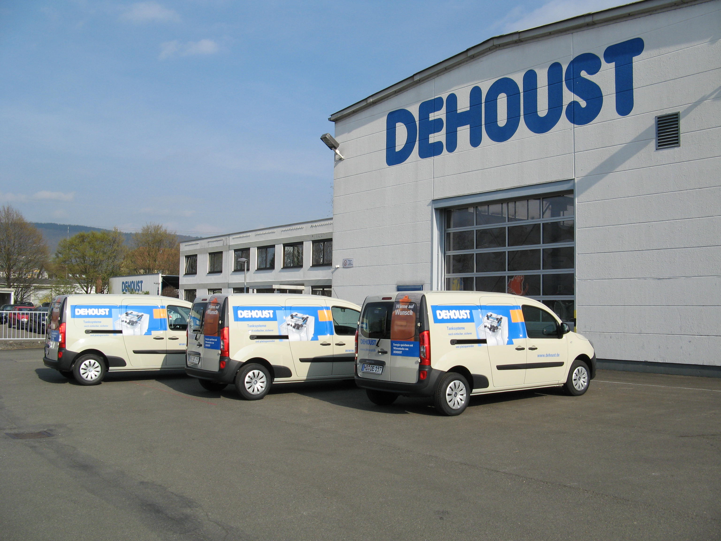

Mehr Bilder in Druckqualität unter http://www.dehoust.de/index.asp?art=barchiv294.

Bei Abdruck bitte 2 Belegexemplare an folgende Adresse:

Dehoust GmbH

Frau Sylvia Zimmermann
Gutenbergstraße 5-7
D-69181 Leimen
Tel. +49 (0) 62 24 / 97 02-0
Fax +49 (0) 62 24 / 97 02-70
zimmermann@dehoust.de

